1

1. Endereços virtuais a 32Bits

Páginas de 2Kb (211)

PTE de 32 Bits (4 bytes)

Significa isto que o offset serão 11 bits sobrando portanto 23 (32-11) para as PTE’s, sabendo que uma PTE não pode ultrapassar o tamanho de uma página temos que no máximo cada tabela só pode ocupar 211 bytes e cada PTE ocupa 4 Bytes (22) temos que uma tabela tem no máximo 29 (211/22 = 29) entradas. Com isto conclui-se que existem 3 níveis, um com 23 entradas e outros dois com 29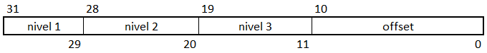 entradas.